Державний вищий навчальний заклад
Ужгородський національний університет
Факультет інформаційних технологій

ЛАБОРАТОРНА РОБОТА № 3
Тема: “Мова гіпертекстової розмітки (HTML) - 2”

Виконав студент І курсу
спеціальності «Інженерія
програмного забезпечення»
Росоха Іван Михайлович

Ужгород-2024

Мета роботи
Закріпити знання з основ HTML, навчитися створювати багатосторінкову структуру вебсайту, працювати з тегами, підключати зовнішні стилі CSS і скрипти JavaScript, а також перевіряти валідність HTML-документів через W3C Validator.
Додатково — навчитися застосовувати метатеги для адаптивності сторінок, використовувати favicon, оформлювати посилання та виконувати коміти з пушем на GitHub.

Хід роботи

1. Підготовка робочого середовища
Було завантажено архів шаблону Lab-3, розпаковано та перенесено в директорію web_basics, створену у попередній лабораторній роботі. Потім відкрито проєкт у редакторі VS Code.

Рис. 1. Структура папки проєкту Lab-3 у директорії web_basics:
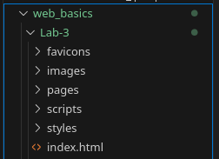

2. Редагування головного файлу index.html
У файлі додано:
- заголовок сторінки:
<title>Лаб. №3: головна</title>
- нумерований список із трьох пунктів;
- ненумерований список із трьох пунктів, де другий має два підпункти;
- посилання на електронну пошту у форматі:
<a href="mailto:ivan.rosokha@student.uzhnu.edu.ua">Написати нам листа</a>
- посилання на сторінку about.html у папці pages:
<a href="pages/about.html">Про нас</a>

Рис. 2. Відображення головної сторінки index.html у браузер:
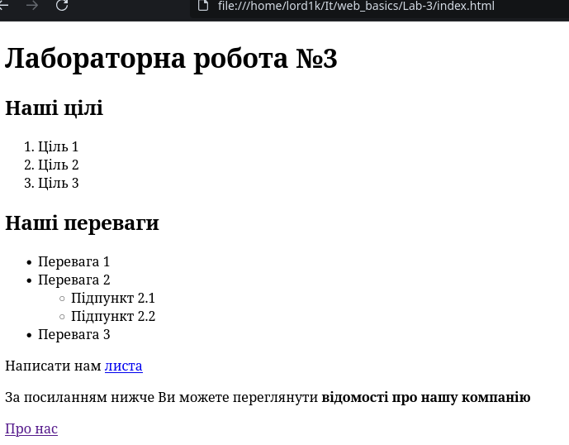

3. Підключення favicon (іконки сайту)
Було створено favicon і підключено його через тег:
<link rel="icon" type="image/png" sizes="16x16" href="favicons/favicon-16x16.png">
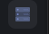
Рис. 3. Відображення favicon у вкладці браузера:

4. Підключення зовнішніх і вбудованих стилів
Підключено зовнішній файл стилів:
<link rel="stylesheet" href="styles/styles.css">
Додано вбудовані стилі:h1 {
text-align: center;
color: red;
}
Рис. 4. Відображення форматованого заголовка на сторінці:
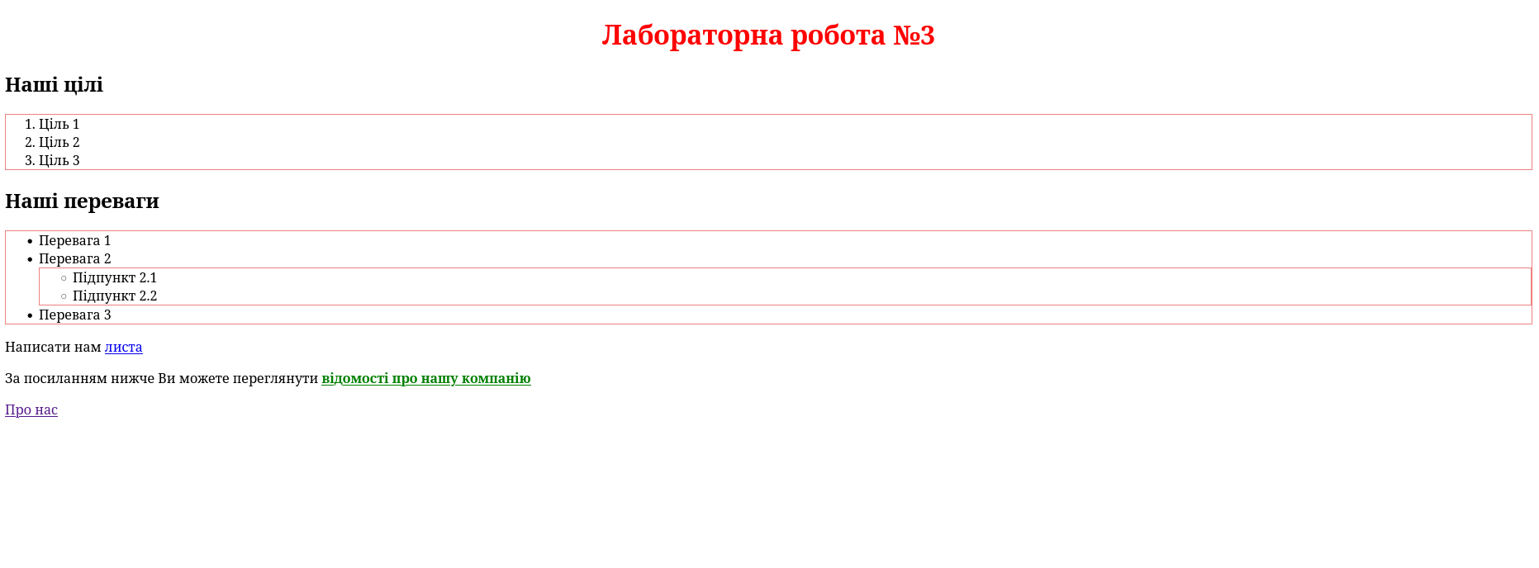

5. Підключення JavaScript
Підключено зовнішній скрипт:
<script src="scripts/app.js"></script>
Додано вбудований JS-код:
<script>
alert('Привіт!');
</script>

Рис. 5. Повідомлення alert у браузері:
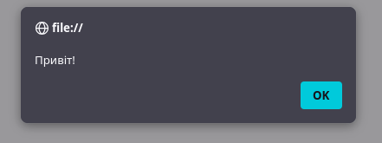

Рис. 6. Повідомлення у консолі браузера про підключення скрипта:
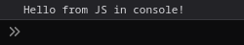

6. Створення сторінки “Про нас” (about.html)
Файл створено у папці pages. Із нього видалено всі скрипти та вбудовані стилі. Додано:
<h1>Наш банер</h1>
<img src="../images/banners/apple-1920.jpg" alt="apple-1920">
<p><a href="../index.html">На головну</a></p>

Рис. 7. Відображення сторінки “Про нас” у браузері.
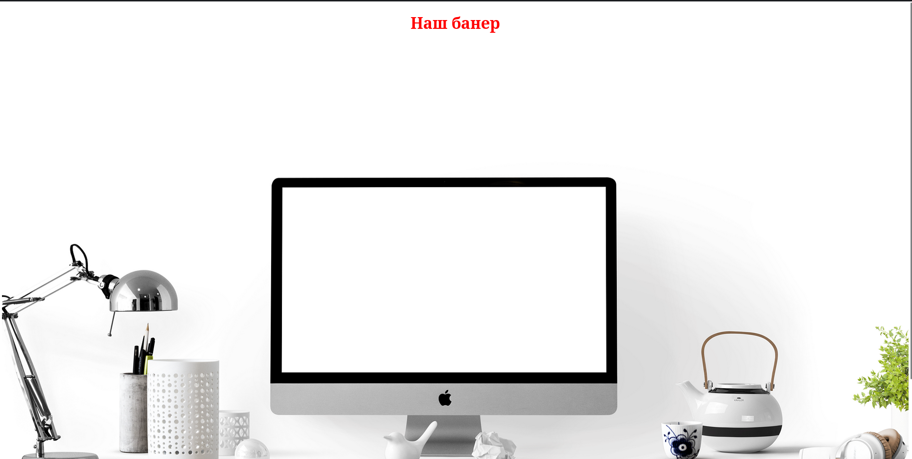


7. Перевірка адаптивності (метатег viewport)
До обох файлів додано метатег:
<meta name="viewport" content="width=device-width, initial-scale=1.0">

Рис. 8. Перевірка адаптивності сторінок у режимі мобільного пристрою.


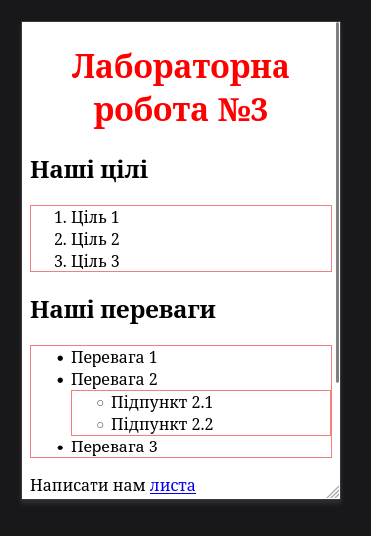

8. Перевірка валідності HTML-коду
Файли index.html і about.html перевірено через сайт https://validator.w3.org/#validate_by_upload
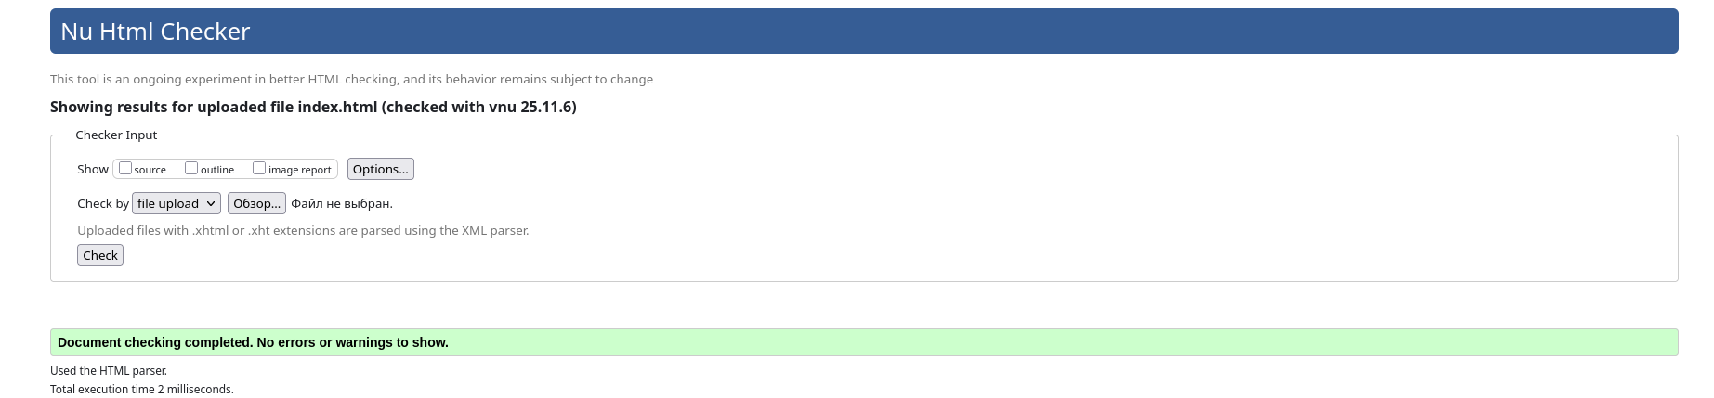
Рис. 9. Результат перевірки index.html через W3C Validator:
Рис. 10. Результат перевірки about.html через W3C Validator:

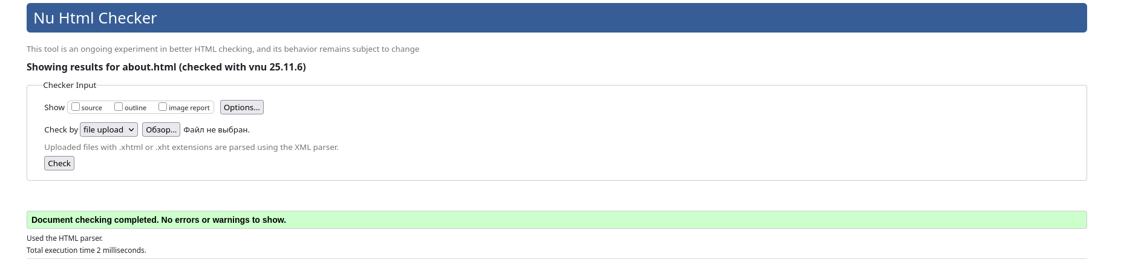
9. Завантаження проєкту на GitHub
Після перевірки всі зміни закомічено та запушено командами:
git add .
git commit -m "Add Lab 3 HTML structure, styles, scripts and about page"
git push origin main

Рис. 11. Репозиторій GitHub із завантаженим проєктом лабораторної роботи №3.
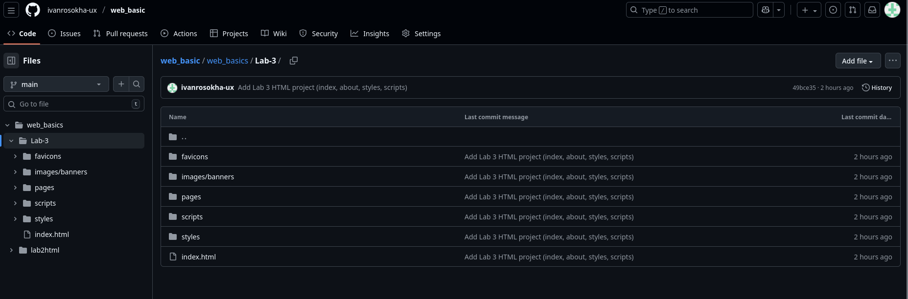

Висновок
У ході виконання лабораторної роботи я ознайомився з основами створення HTML-документів, семантичними елементами мови, роботою з посиланнями та зображеннями. Навчився підключати зовнішні таблиці стилів CSS і перевіряти валідність коду.
Також було закріплено практичні навички роботи з Git та GitHub для збереження й публікації проєктів.
Отриманий результат — дві пов’язані між собою сторінки (index.html і author.html), що оформлені відповідно до вимог, без помилок валідатора.

